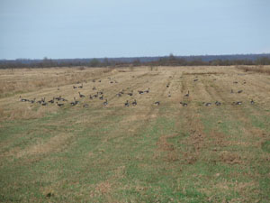Почем земля для народа?

Законодатели РФ постоянно стремятся к тому, чтобы расширить возможности населения приобрести земли в собственность. Но ни в законах, ни в нормативных актах не найти конкретных цифр стоимости участков. Поэтому, для решивших стать землевладельцем, этот вопрос по-прежнему остается открытым.

Начнем с того, что стоимость земли отличается для различных категорий покупателей. На цифру также влияет общая численность жителей населенного пункта, в котором расположен земельный участок. В соответствии с Законом «О введении в действие Земельного кодекса», до 1 января 2010 года земли, принадлежащие государству или муниципалитету, должны быть проданы организациям и индивидуальным предпринимателям, которые являются собственниками расположенных на этой земле зданий и сооружений. Цена таких участков устанавливается субъектами РФ в пределах 20% кадастровой стоимости земельного участка, расположенного в городах с численностью населения свыше 3 миллионов человек, или 2,5% кадастровой стоимости в районах с меньшей численностью населения. Пока субъекты РФ не определят стоимость земельного участка, она устанавливается равной наибольшей стоимости земельного участка в данной местности.
Другие собственники зданий и сооружений, расположенных на государственной или муниципальной земле, до 1 января 2010 года могут приобрести участки по цене, устанавливаемой субъектом РФ в населенных пунктах с численностью населения свыше 3 миллионов человек – в размере от пяти до тридцатикратного размера ставки земельного налога за единицу площади. В районах с численностью населения от 500 тысяч до 3 миллионов человек цена устанавливается в размере от пяти до семнадцатикратного размера ставки земельного налога. В небольших населенных пунктах до 500 тысяч человек земля будет стоить от трех до десятикратного размера ставки земельного налога за единицу площади.
После 1 января 2010 года стоимость земли, находящейся в государственной или муниципальной собственности будет назначаться органами государственной власти и местного самоуправления. Им надлежит установить порядок ценообразования на землю. А до тех пор, пока этот порядок не установлен, цена земельного участка устанавливается в размере его кадастровой стоимости.

